

新北市立江翠國民中學110學年度第1學期
第5期 出刊日期：110年10月06日

主編處室：學務處
協助編輯：方彥婷

中心  德目 | Grateful  感恩
生  活  格  言
  一. 人生為人群付出多少，就得多少踏實感。
  The more we give, the more grounded we will feel.
  二. 時時感恩，處處感恩，人人感恩，事事感恩。
  Be grateful always,, for everything and everyone,, at every moment.
品德教育 | 十月份核心主題：合作
名家箴言 | 一、人不可以有傲氣，但不可無傲骨。(中)徐悲鴻《徐悲鴻的一生》  二、堅信別人誠實，是為人正直的有力證據。(法)蒙田《論精神》


★英文每週一句：East or west, home is the best.
東奔西跑，還是家裡好。
★每週一詞： 能忍而不計較，則再大的困難也能克服。
★台灣俚語：「戲棚腳企久就是你的。」
堅守崗位，認真做事，機會就會降臨。
乞丐本來是來廟裡借住而已，後來卻反而把廟公趕走了。
表示過份。

【教學組】
教務處

處處

一、「板土區國語文競賽」延至10月7日(四)請參賽同學準時集合。
二、10月7日七年級和八年級校內晨間英語單字測驗(1)
修正為10月14日七年級和八年級校內晨間英語單字測驗(1)
相關資訊請參閱校網首頁
https://www.ctjh.ntpc.edu.tw/p/406-1000-2631,r27.php
屆時請各處室配合於測驗時間請勿廣播，感謝大家。
三、【油印服務暫停】
因應段考試卷印製作業，教務處油印服務至10月8日(星期五)中午12點止。
四、【第1次段考 考試日程】
10  月  18  日  (一) | 節次 | 一 | 二 | 三 | 四 | 五 | 六 | 七 | 八
10  月  18  日  (一) | 預備 | 08：10 | 09：10 | 10：10 | 11：10 | 13：10 | 14：10 | 15：15 | 全年級  第8節  晚自習  學習扶助  暫停
10  月  18  日  (一) | 時間 | 08：15  09：00 | 09：15  10：00 | 10：15  11：00 | 11：15  12：00 | 13：15  14：00 | 14：15  15：00 | 15：20  16：05 | 全年級  第8節  晚自習  學習扶助  暫停
10  月  18  日  (一) | 科目 | 自習 | 國文 | 自習 | 作文 | 自習 | 英文 | 自習 | 全年級  第8節  晚自習  學習扶助  暫停
10  月  19  日  (二) | 節次 | 一 | 二 | 三 | 四 | 五 | 六 | 七 | 全年級  第8節  晚自習  學習扶助  暫停
10  月  19  日  (二) | 預備 | 08：10 | 09：10 | 10：10 | 11：10 | 13：10 | 14：10 | 15：00  16：05 | 全年級  第8節  晚自習  學習扶助  暫停
10  月  19  日  (二) | 時間 | 08：15  09：00 | 09：15  10：00 | 10：15  11：00 | 11：15  12：00 | 13：15  14：00 | 14：15  15：00 | 15：00  16：05 | 全年級  第8節  晚自習  學習扶助  暫停
10  月  19  日  (二) | 科目 | 自習 | 數學 | 自習 | 七生物  八理化  九理化/地科 | 自習 | 社會 | 正常  上課 | 全年級  第8節  晚自習  學習扶助  暫停
☆備註說明：
1. 本次段考教師監考班級為：任教班級 +2
2. 英聽測驗如教務處廣播器可以成功撥放，將改為分年級同時播放;若無法將在考試開始10分鐘後，由監考教師使用
MP3 播放器進行播放，撥放器與隨身碟會放置英文考試卷袋內，請監考老師協助撥放。
3. 請攜帶2B鉛筆及相關文具用品應試，同學作答時，答案卡上的班級、座號、姓名及答案填答務必正確清楚填寫，以
免影響成績計算。
五、【補行評量提醒】
(一)提醒同學如遇學校段考(含作文)，有因公、病、喪、事等請假而無法到校參加考，請務必至教務處填寫補行評量申請單，以保障個人權益。
(二)本次段考如因上列原因需進行補行評量，七八年級請於10/20(三)、 九年級請於10/25(一)上午8：20前參加補行評量測驗，逾時不再辦理(如有特殊因素請先行至教務處說明)，若有成績受影響致學期成績未及格者，請逕參加下學期補考。
六、【段考緊急狀況應變提醒事項】
(一)段考時地震：請同學聽從監考教師指示或學校廣播，視地震強度大小狀況判斷繼續進行考試、就地掩蔽、或馬上緊急疏散。
(二)段考時停電：原則上考試仍繼續進行，但如有光線不足問題，請同學可主動向監考教師反應，進行座位調整。
七、【江翠國中110學年度各領域學生成績評量標準】
相關資訊請參閱校網首頁 https://www.ctjh.ntpc.edu.tw/p/406-1000-2583,r27.php
八、教學組招募第15-21週7-8年級小志工協助教室日誌資料處理
擔任小志工可獲得服務學習時數，升學報名就不怕時數不夠，請有意願的同學跟教學組報名，服務時間為第八節
或第八節課後17:00-17:20，歡迎你的加入。
九、【教師課務及監考相關事項提醒】
(一)如有教師無法於登入校務行政系統/配課班級錯誤/無法輸入學生成績等問題，請速洽教學組(分機221)協助處
理。
(二)請老師至校網☆☆☆【教務處】各項線上填報資料☆☆☆填寫學習重點連結。
110學年度108課綱各領域校務行政系統學習重點填寫連結
https://docs.google.com/document/d/1hs8WmSwsS-iKEyVSVfLFGalP7FUyrNeqaYMMkzBQgwc/edit
(三)新進教師監考請參閱校網【教務處成績管理】 2.江翠國中定期評量監考教師操作流程.pdf https://www.ctjh.ntpc.edu.tw/p/406-1000-718,r81.php
十、【ICRT News LunchBox】
為推動英語學習與日常生活結合，教務處於10/5(二)開始，每週一和五固定時段播放ICRT News LunchBox，屆時
歡迎全校師生於午餐時刻聆聽，感謝大家。

【註冊組】
110-1 【註冊組】獎助學金申請
※以下各項獎助學金申請詳細說明，請至江翠國中首頁獎助學金專區列印申請表格或至註冊組領表，並於校內申請期
限前備妥相關資料繳交註冊組或於截止日前自行掛號郵寄。
獎助學金項目 | 申請資格 | 申請期限 | 獎助金額
110年度財團法人頂埔教育基金會獎學金 | 頂埔國小畢業校友且109學年度總成績平均達85分以上、操行(德育)80分以上未有記過以上之處分者。 | 自行申請110.10.08前 | 2000元

【設備組】
**晨讀活動提醒：因第4週遇中秋連假，故第4、5週閱讀專區素材二週共同使用。
一、本學年閱讀主題：愛閱四季
(一)翠愛24節氣文學曆-10月節氣【寒露】
1、依不同節氣，將公布節氣文學曆海報張貼於校園，請同學多加參閱。
2、適時舉辦有獎徵答-請密切注意。
(二)晨讀四季活動
1、實施期程 : 開學第3週(9/13)至期末考前一週(1/13)，一、二段考週暫停實施。
2、實施對象：以七、八年級為主要對象，九年級由導師自由安排參與。
3、晨讀時間 : 星期一、四，早上7:50~8:20。
4、實施方式 ：<星期一>學生自由閱讀課外書籍，<星期四>由圖書股長播放閱讀素材影片。
5、閱讀主題 : 配合四季節氣閱讀主題。
6、閱讀素材 : 每週1篇文章配合相關影片供導師使用(素材資料置於校網〈閱讀專區〉)。
(三)圖書館開放時間調整
悠哉遊齋  (208小圖) | 一、三、五 | 上午8：10-11：15 | 下午12：20-5：00
時空閱讀館 | 二、四 | 上午8：10-11：15 | 下午12：20-5：00
Happy Corner  (英圖) | 暫不開放 | 採預約使用
☆如教師有安排至圖書館閱讀活動課程，可上線登記並預洽【設備組】(分機223)或【徐銘謙小姐】(分機351)，不受上列開放時段限制，歡迎師生多加利用。
二、專科教室防疫工作提醒
1、學生進教室前應洗手或酒精消毒  2、進入教室應戴口罩，上課座位固定  3、減少共用設備器材機會(或輪替前進行消毒)  4、下課前，需協助設備/環境進行消毒  如需補充酒精或消毒水，可至設備組或指定辦公室補充。 | 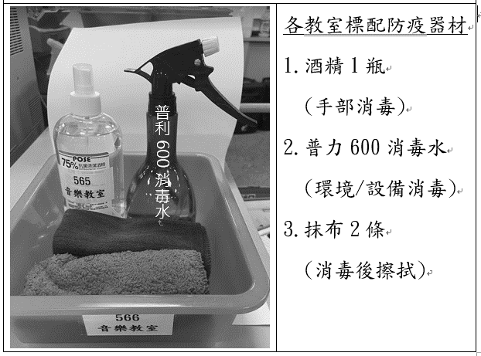
學務處

處處

【訓育組】
狂賀
110學年度【學藝競賽】各類各年級獲獎名單
【七年級】
平面設計類 |  |  | 漫畫類 |  |  | 西畫類
班級 | 姓名 | 名次 | 班級 | 姓名 | 名次 | 班級 | 姓名 | 名次
709 | 余承軒 | ★特優 | 712 | 陳冠甫 | ★特優 | 717 | 劉高益 | ★特優
703 | 謝佳昕 | ★甲等 | 713 | 高慈妤 | 優等 | 715 | 陶冠甫 | ★優等
703 | 朱宸萱 | 佳作 | 714 | 李宜庭 | 甲等 | 703 | 曾稚恩 | 甲等
 |  |  | 703 | 劉文琦 | 佳作 | 701 | 鄒宇筑 | 佳作
 |  |  | 706 | 林郁瑩 | 佳作 | 702 | 李庭鈞 | 佳作
 |  |  | 710 | 蔡宜穎 | 佳作 | 706 | 陳亭心 | 佳作
 |  |  | 719 | 林柔萱 | 佳作

水墨畫類 |  |  | 書法類
班級 | 姓名 | 名次 | 班級 | 姓名 | 名次
714 | 陳宛妮 | ★佳作 | 712 | 陳思綺 | 佳作

【八年級】
平面設計類 |  |  | 漫畫類 |  |  | 西畫類
班級 | 姓名 | 名次 | 班級 | 姓名 | 名次 | 班級 | 姓名 | 名次
805 | 斐 馨 | ★特優 | 808 | 張嘉之 | ★特優 | 817 | 楊予飛 | ★特優
808 | 林佩渝 | ★優等 | 802 | 鄭又瑜 | ★優等 | 802 | 劉恆嘉 | 優等
813 | 辛昶毅 | ★甲等 | 807 | 陳玟卉 | 佳作 | 816 | 魏言真 | 甲等
 |  |  | 813 | 陳品妤 | 佳作 | 805 | 蔡沐蓉 | 佳作
 |  |  | 817 | 焦憶莘 | 佳作 | 809 | 楊喬恩 | 佳作
 |  |  |  |  |  | 813 | 林庭如 | 佳作
 |  |  |  |  |  | 814 | 陳信潔 | 佳作

水墨畫類 |  |  | 書法類
班級 | 姓名 | 名次 | 班級 | 姓名 | 名次
815 | 王子云 | ★特優 | 815 | 楊奕玶 | ★特優
805 | 李姿嫻 | ★優等 | 809 | 郭妍伶 | ★優等
813 | 丁文辰 | ★甲等 | 812 | 王芷珣 | ★優等
813 | 丁文辰 | 佳作 | 808 | 高于雅 | 甲等
 |  |  | 814 | 葉采恩 | 甲等
 |  |  | 803 | 詹雅筑 | 佳作

【九年級】
漫畫類 |  |  | 西畫類 |  |  | 書法類
班級 | 姓名 | 名次 | 班級 | 姓名 | 名次 | 班級 | 姓名 | 名次
909 | 蔡宗曜 | ★特優 | 908 | 簡愉恩 | ★特優 | 909 | 張雅淇 | 甲等
908 | 簡愉恩 | ★優等 | 914 | 吳泓錡 | ★優等
908 | 林宥如 | 甲等 | 911 | 傅宥榮 | 甲等

1.標註『★』者為各類別代表本校參加110學年度全國學生美展中區市賽同學，期望他們的作品能夠為校爭
取好的成績！學務處訓育組將統一記嘉獎乙支。
2.各年級特優、優等、甲等、佳作，所有得獎同學，將於升旗時間呈請校長頒發獎狀、獎品 (前三名-特優、
優等、甲等），並於後棟穿堂及校史室展覽得獎作品，屆時歡迎師生前往踴躍欣賞！
3.上屆得獎及優秀作品將於校慶前陸續還給各班同學，請同學耐心等候！
※班級、座號、名字如有輸入錯誤，請盡速至學務處訓育組更正※

【110學年度第一學期仁愛基金捐贈明細0929】
抬頭 | 捐贈金額
10709全體學生及林娟伶老師 | 2500元
10704全體學生及蕭靜宜老師 | 3000元
10714王浩閔的家長 | 10000元
10706全體學生及王馨琦老師 | 2000元
10715全體學生及羅巧玲老師 | 2000元
10909全體學生及許嘉珍老師 | 1500元
107學年度資優班及廖源漢老師 | 3000元
截至110.09.29

★感謝同學及老師的熱心捐贈，讓翠中充滿愛心與溫暖～
【班會訊息】
★10/7（四）為全年級班會時間。請全年級各班班長早自習下課後至學務處領取班會紀錄本，並於第一節下課後送回班會紀錄本。
★因應疫情狀況，升旗活動滾動式調整★
第一次段考前升旗皆暫停實施。
10/26八年級升旗活動（視疫情調整）
九年級校外教學宣導事項：
1.【九年級校外教學學生行前會】10/19(二)第七節課 ，地點：各班教室 召開學生的行前說明會，以非同步線上影片
方式進行，（請第七節任課老師隨班督導）。時間規劃如下:15:20-15:50行前說明會 15:50-16:05任課老師運用
(依疫情狀況滾動調整)
【九年級校外教學導師行前會議】10/18(一)導報時間10：20～11：05 ，地點：簡報室。
2.有關九年級校外教學未去學生教室分配及詳細停車位置圖、行車編組表請見附件(一)~附件(三)。
3.【九年級校外教學活動小隊名單】10/5(二)發至各班，請於10/8（五）中午前交回訓育組。
4.【九年級校外教學繳費單】如已超過繳費期限，請持繳費單盡速至總務處出納組繳交。

九年級畢業紀念冊宣導事項：
10/26(二)12:30於本校2樓簡報室進行九年級畢冊美編-完稿方式說明，請九年級各班畢冊美編同學務必轉時出席，並攜帶筆跟紙。美編不在務必派人代理。
八年級校外教學宣導事項：
1.110年11月04日~05 日(星期四~五)辦理八年級隔宿露營，繳費單已發至各班，請學生務必於指定時間內完成繳
費。
2.有關【活動小隊名單及夜寢小隊名單】、【晚會表演報名表】請於10月15日(星期五)放學前送回訓育組。
3.有關團小隊旗材料已發至各班，請各班發揮創意完成，如有問題請洽訓育組。
其他宣導事項：
1.110學年度學藝競賽已評選完畢，感謝各班同學踴躍參加及老師們地辛勤指導，比賽結果已公告於校網
「榮譽榜」，得獎同學也會利用各年級升旗時間進行表揚，請同學密切留意。
2.本次學藝競賽獲得佳作以上的同學，因將展覽於本校一年，將會於明年校慶前發回，煩請同學耐心等待，
若有同學對於領回作品有問題或是要提前領回，請洽學務處訓育組方彥婷老師。
3.如有報名新北市110學年度學生音樂比賽個人組的同學，請將報名表列印後，送至學務處訓育組，以便核章並留校
備查。比賽當天訓育組將會統一幫參賽同學請公假。
團體組比賽辦理時程：11月15日（一）~11月26日（五）
個人組比賽辦理時程：11月29日（一）~12月4日（六）
4.七年級品德教育手冊｢青春ORZ」和八年級品德教育手冊｢蜜蜜甜心派」已發至各班，請各班品德小天使將手冊於每個
月底送至訓育組核章。書寫優良班級將於期末進行表揚以感謝各班的推動及配合！
5.請老師們協助留意班上若有孩子家裡發生突發狀況，造成生活窘迫或影響學習環境，可至訓育組申請仁愛基金或教
育部學產基金設置急難慰問金。
★有關109學年度第二學期及110學年度第一學期【服務學習時數】★
相關事項傳達（依據新北教特字第1101414454號函辦理，事關學生升學權益，請導師及同學務必詳閱並公告，已有發放至各班）
一、為因應國內新冠肺炎疫情，修正109學年第2學期服務學習配套措施時數延長採計。
二、因應國內新冠肺炎疫情警戒停課期間，且事涉學生升學權益，109學年度第2學期尚未完成服務學習時數者，其時數可延長採計至110年10月31日，惟110學年度第1學期服務學習時數最高上限不得
超過12小時。均回復正常申請程序。
有關109學年度下學期的服務時數不足問題
▲八年級同學可以自行規劃，若有困難者，有關於返校打掃的2小時可以改由做家事代替（導師認證）。
▲九年級同學可以自行規劃，若有困難者，有關於返校打掃的2小時及交通崗7小時均可以改由做家事代替（導師認證）。
三、110學年度基北區免試入學服務學習時數採計期程為108學年度上學期至110學年度上學期（依學年度上下學期起迄月份計
算，上學期為當年度8月1日至隔年度1月31日，下學期為當年度2月1日至7月31日），七上至九上連續5學期選3學
期，每學期完成6小時，可得5分，上限15分。
注意：請九年級同學請務必留意個人時數及相關期程，以免影響自身權益！！
四、依據基北區十二年國民基本教育免試入學超額比序「服務學習」採計規定第五點規定，寒暑假服務學習時數採計，依學年度上
下學期起迄月份計算：
（一）上學期：當年度8月1日起至隔年度1月31日止。
（二）下學期：當年度2月1日起至當年度7月31日止。
五、請導師務必於期限內登錄學生所完成之服務學習時數：
（一）109學年度第2學期補登錄開放時程：自110年9月1日至110年10月31日止。
（二）110學年度第1學期登錄時程：
1.登錄開放時程：自110年9月1日至111年1月31日止。
2.補登錄開放時程：自111年2月1日至111年2月28日止。
六、【服務學習】請同學留意自己之服務時數。若須參與校外或課餘之服務性活動，須於活動前一週至學務處提出申請「校外服務
學習活動申請表」，申請前須取得家長與服務單位之同意，並於申請時一併附上「校外服務學習活動家長同意書」。相關表格可
至校網首頁/【家長與學生專區】/【服務學習表單】下載列印或至訓育組領取。煩請導師務必加強宣導！
七.有關本校110學年度學生校內服務學習規畫表已掛至本校校網首頁/【家長與學生專區】/【服務學習公告】。

【衛生組】
110年新光鋼添澄癲癇之友獎助學金
說明：
一、依據社團法人台灣癲癇之友協會110年9月8日(110)台癲協字第026號函辦理。
二、申請對象：
獎學金：目前就讀國小、國中、高中/職、五專、大學或研究所且持績治療中之癲癇朋友(不含進修、推廣教育之學
生)。
助學金：就讀於國中且家境清寒之癲癇朋友。
三、申請時間：即日起至110年10月20日止（星期三）截止。
四、申請方式：請自行至該協會網站下載所需表格（http:/www.epilepsyorg.org.tw），填妥申請表格並備妥相關文件後，
郵寄至社團法人台灣癲癇之友協會。
五、本案相關資訊詳如附件，未盡事宜請洽該會聯絡人林秀傑執行秘書，電話：(02)2514-9682。

【體育組】
一、同學們因施打疫苗，近兩週體育課程運動強度將調整，如有身體不適之狀況，請務必告知任課老師。
二、《健康體育網路護照》，教育部為建置個人運動習慣或成長紀錄，於體適能網站設立此一護照，登入健康體育網路護
照之帳號為學生之身分證字號，密碼為學生之學號（或座號），請同學多加利用。

【生教組】
生活教育宣導重點：
1.本月份將進行友善校園問卷調查。
2.勿攜帶上課無關之物品、更不能攜帶違禁品到校，違者按校規處分。
3.上課時間若有同學未到請風紀股長立刻通知生教組，並請班長立刻通知導師。
4.上室外課或放學請公保股長確實將門窗燈扇關好，並請同學貴重物品隨身攜帶，以免遭竊。
5.上室內課，若無受到陽光照射之影響，請勿拉上窗簾，造成巡堂老師的困擾。
6.持續推動0髒話運動：同學口出不雅言語的情形已減少甚多，希望繼續加油讓髒話在校園中消失。
7.交通安全宣導：
(1)放學後部分同學會在攤販購買食物邊走邊吃，此行為有違衛生健康習慣且破壞校譽。
(2)有騎腳踏車或騎微笑單車(U-bike) 上學的學生，請注意騎車安全隨時注意路況，不要在馬路上競速與
嬉戲。
★ 第5週生活競賽榮譽榜 ★
整潔競賽 |  |  |  |  |  |  |  |  | 秩序競賽
年級 | 優等 | 優等 | 優等 | 優等 | 甲等 | 甲等 | 甲等 |  | 年級 | 第一名 | 第二名 | 第三名 | 第四名 | 第五名
七 | 701 | 711 | 712 | 714 | 703 | 708 | 710 |  | 七 | 705 | 712 | 714 | 713 | 706
八 | 801 | 804 | 815 | 816 | 806 | 810 | 808 |  | 八 | 807 | 804 | 802 | 803 | 805
九 | 906 | 915 | 912 | 902 | 914 | 904 | 909 |  | 九 | 902 | 903 | 901 | 904 | 905
 |  |  |  |  |  |  |  |  | ※秩序榮譽班：916
生教組遺失物公告
- 以下為開學至今尚未領取之遺失物，如有遺失下列物品者請至生教組領回。
- 上學期遺失物品查詢請參閱上學期翠訊或至生教組詢問。
- 若有遺失現金，請另洽【訓育組】告知遺失時間、金額及地點。
編號 | 遺失物名稱 | 拾獲日期 | 拾獲地點
1 | 藍色雨衣 | 110/09/01 | 九4教室
6 | 鑰匙一串(3支) | 110/09/22 | 足球場
8 | 鑰匙1支 | 110/10/04 | 排球場

輔導處

處處

【資料組】
- 110/10/21七年級社區職業參訪-江華教育基金會，報名表尚未繳交班級，請務必於10/7(四)放學前繳交，10/8起，多餘的名額將釋放給想要報名的同學。
2.九年級未完成興趣測驗的同學，請收到補測通知單後準時到指定地點進行補測。

【特教組】
- 欲申請藝才資優鑑定同學請於10月6日(三)~10月7日(四)上網新北資優鑑定系統完成報名作業。

掃描右列QRCODE可直接進入報名系統。

總務處

處處

【出納組】
1. 逾期補繳費用學生請利用上學日中午前到出納組繳交。
2. 獎學金及其他款項尚未領取同學，盡速至出納組簽領。

幼兒園

處處

1.麻煩各位同仁7:40-8:30進入校園車輛，請慢行並注意警衛室前等待幼生，行的安全。
2.幼兒園放學時間15:40-16:00在大門口廣場，此時間車輛及機踏車請勿進出。
以上謝謝合作!!
【附件一】
九年級未參加校外教學學生名單 10/20-22 （上課教室:323教室）
編號 | 原班 | 座號 | 編號 | 原班 | 座號
1 | 901 | 40 | 16 | 907 | 2
2 | 902 | 10 | 17 | 907 | 36
3 | 902 | 30 | 18 | 907 | 37
4 | 902 | 35 | 19 | 908 | 5
5 | 903 | 2 | 20 | 908 | 12
6 | 903 | 14 | 21 | 908 | 30
7 | 903 | 16 | 22 | 908 | 32
8 | 903 | 30 | 23 | 908 | 35
9 | 903 | 42 | 24 | 908 | 36
10 | 904 | 14 | 25 | 908 | 38
11 | 904 | 15 | 26 | 908 | 39
12 | 905 | 2 | 27 | 908 | 42
13 | 905 | 12 | 28 | 909 | 14
14 | 905 | 28 | 29 | 910 | 40
15 | 906 | 2 | 30 | 911 | 41

★注意事項：
1.敬請導師協助通知以上同學於指定教室上課，午餐請自理，謝謝！
2.請假之同學務必於10/19(二)前完成請假手續。

【附件二】
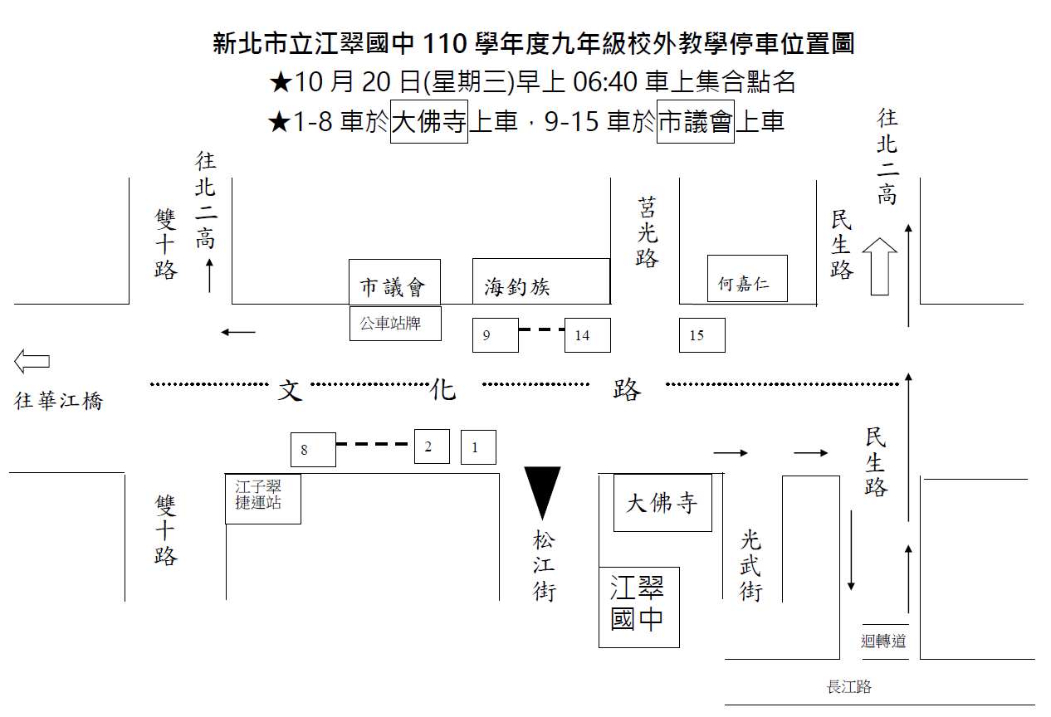

【附件三】


